**Trường THCS Nguyễn Thị Thập**

**BÀI HỌC TRỰC TUYẾN MÔN LỊCH SỬ - ĐỊA LÝ 6**

**( Từ ngày 21/03 – 26/03/2021)**

**Tuần 27- Tiết 79, 80**

**ĐỀ CƯƠNG KIỂM TRA GIỮA KỲ MÔN LỊCH SỬ VÀ ĐỊA LÝ 6 NH 2021-2022**

Câu 1: Mỗi đường đồng mức cách nhau 80 m, hãy cho biết:

- Địa hình ở hình a hay hình b cao hơn?

- Hình a hay hình b có độ dốc lớn hơn?

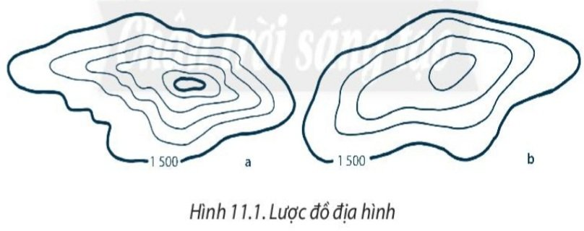

Các đường đồng mức càng gần nhau, địa hình càng dốc; các đường đồng mức càng cách xa nhau, địa hình càng thoải.Vậy nên (1.5)

- Địa hình ở hình a cao hơn.(0.75)

- Hình a có độ dốc lớn hơn.(0.75)

Câu 2: Em hãy cho biết tầng khí quyển nào ảnh hưởng nhiều nhất đến sự sống trên trái đất? Vì sao?( 2 điểm)

* Tầng khí quyển đối lưu ảnh hướng nhiều nhất đến sự sống trên Trái đất
* vì đây là đại dương và chu trình nước, quang hợp của thực vật, hô hấp của động vật và các hoạt động của con người diễn ra trong tầng đối lưu.

Câu 3 ( 4 điểm):

a. Tại sao khoảng thời gian từ 179 TCN đến năm 938 được gọi là thời kì Bắc Thuộc?

b. Theo em, tiếng nói có vai trò như thế nào trong việc giữ gìn và phát triển bản sắc văn hóa dân tộc?

1. Sỡ dĩ gọi thời gian từ 179 TCN đến năm 938 là thời kì Bắc Thuộc vì: thời kì này nước ta liên tiếp bị các triều đại phong kiến Phương bắc đô hộ và thống trị
2. Giữ được tiếng nói – hồn cốt của một dân tộc là một trong những nguyên nhân quan trọng khiến Việt Nam là trường hợp hiếm hoi trong lịch sử thế giới dù mất nước từ rất sớm và kéo dài hơn 10 thế kỉ nhưng chúng ta vẫn giành lại được độc lập.

Câu 4: Quan sát hình ảnh dưới đây và em hãy cho biết: (4 điểm)

* Nhiệt kế hình dưới chỉ bao nhiêu độ (0.5đ)
* Thế nào là nhiệt độ không khí? Vì sao không khí có nhiệt độ?(3.5đ)

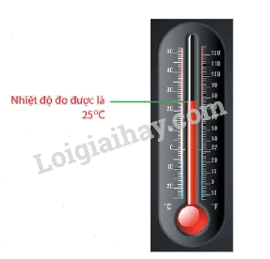*Nhiệt kế*

* Nhiệt kế chỉ 25 độ (0.5đ)
* Nhiệt độ không khí là hiện tượng các tia bức xạ của Mặt Trời đi qua khí quyển ngay lúc này mặt đất sẽ hấp thụ năng lượng nhiệt của mặt trời.(1.5đ)
* Không khí có nhiệt độ là do mặt trời hấp thu năng lượng nhiệt của mặt trời, bức xạ lại vào không khí, làm không khí nóng lên, độ nóng hay lạnh đó nhiệt độ của không khí.(2đ)

Câu 5: Em hãy nêu những biện pháp mà bản thân thực hiện được để phòng tránh thiên tai mà em đã được học (2đ)

Biện pháp: trồng cây gây rừng, khi xảy ra thiên tai hạn chế di chuyển, sử dụng nước và thực phẩm tiết kiệm, theo dõi thông tin thiên tai, khắc phục sự cố, vệ sinh nơi ở môi trường, giúp đỡ người khác,...

Câu 6:

1. Tại sao chính quyền phong kiến phương Bắc thực hiện chính sách đồng hóa với dân tộc Việt Nam?(2đ)
2. Em hãy nêu hậu quả trong chính sách cai trị của triều đại PK Phương Bắc về mặt kính tế đối với nhân dân ta.(2đ)
3. Chính quyền phong kiến phương Bắc thực hiện chính sách đồng hóa với dân tộc Việt Nam để âm mưu đồng hóa dân tộc và thôn tính nước ta vĩnh viễn
4. Hậu quả: Khai thác kiệt quệ tất cả các sản vật quý hiếm của đất nước ta, bóc lột đến tận cùng

**Trường THCS Nguyễn Thị Thập**

**BÀI HỌC TRỰC TUYẾN MÔN LỊCH SỬ - ĐỊA LÝ 6**

**( Từ ngày 21/03 – 26/03/2021)**

**Tuần 27- Tiết 81**

**KIỂM TRA ĐÁNH GIÁ GIỮA HKII**